COMMUNAUTÉ DE PAROISSES

SAINT-JEAN-BAPTISTE-DE-LA-SALLE

PREMIERE COMMUNION

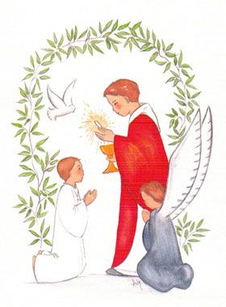

MADAME, MONSIEUR,

pour inscrire votre enfant à la première communion de

**mai-jun 2024**

Vous êtes invités à remplir ce document et à venir

**à la Messe du dimanche 17 septembre 2023**

**10h30 à l’église Saint-Matthieu de Guénange**

**A la réunion d’informations du mercredi 20 septembre 2023**

**à 20h00 à La chapelle Saint-Benoît**

Presbytère

46 rue de Metzervisse

57310 Guénange

Bousse – Bertrange - Rurange

Veuillez apporter avec vous :

* • le coupon ci-dessous dûment rempli et signé
* • un certificat de baptême (sauf si votre enfant a été baptisé dans la communauté de paroisses)
* • une participation de 25 euros est demandée pour l’achat des livres
  1. Abbé Martin Roussel **03 82 82 65 16 catho.guenange@gmail.com**

Anne-Marie Moyen **06 33 81 40 34‬‬ amarie.moyen@orange.fr**

* 1. -----------------------------------------------------------------------------------------------------
* L’enfant qui désire faire sa première communion :

NOM : __________________________________ Prénoms ________________________

Né(e) le : ________________________________ à ______________________________

Baptisé(e) le : _____________________________ à ______________________________

Ecole __________________________ Classe __________________________

Père: Nom _______________________________ Prénom _________________________

Adresse ______________________________________________________________________________

Tel : ______________________ Adresse mail : ______________________________________

Mère : Nom _________________________________ Prénom _________________________

Adresse ______________________________________________________________________________

Tel : ______________________ Adresse mail : ______________________________________

Je m’engage en outre à faciliter la participation de mon enfant aux rencontres de préparation et à l’accompagner à la messe du dimanche spécialement aux messes des familles